TRIBUNAL AGRARIO

El movimiento generado, producto de la labor desarrollada por el Tribunal Agrario del Segundo Circuito Judicial de San José durante el 2011 se presenta a continuación:

1. Durante el último quinquenio, la tasa de congestión presenta un comportamiento variable, siendo el 2009 cuando alcanza el máximo valor (162) y el 2011 el menor. Así, para el 2011, registra un valor de 130 de la carga de trabajo por cada 100 asuntos finalizados, lo que implica que se debió terminar 30 expedientes más por mes por cada 100 asuntos resueltos para que no existiera congestionamiento, sea un total de 417 expedientes más. Lo anterior, sugiere que durante el 2011 el despacho prestó un mejor servicio.

El lo que a la tasa de pendencia se refiere, el comportamiento también es irregular en el período, siendo el 2011 y 2007 por su orden, los que registran los valores más bajos y el 2009 la tasa más alta, lo cual es consecuente con la tasa de congestión. Caso contrario sucede con la tasa de resolución. Para el 2011, ésta registra el valor más alto del período (77,1), lo que permite inferir una mejora en la prestación del servicio en beneficio del usuario (a).

2. Durante el 2011, se presenta por tercer año consecutivo un incremento en la cantidad de expedientes entrados en el Tribunal Agrario, al registrarse un total de 1210 casos, sea 31 más que en el año anterior (1179), para una variación de 2,6%.

La entrada neta (956), contabiliza una baja en comparación con el 2010 de 115 asuntos.

3. Según el tipo de asunto ingresado al Tribunal, tanto las informaciones posesorias (24,1%), como los ordinarios (24,1%) y las inhibitorias (20,9%), se constituyen en los tipos de asunto que con mayor frecuencia ingresan al despacho y que agrupados contabilizan un 69,1%.

Por su parte, lo tipos de resolución apelada de mayor relevancia están constituidos por las apelaciones de sentencia que abarcan el 41,1%, las apelaciones de auto sentencia el 28,1% y los conflictos de competencia el 21%, los cuales aglutinan el 90,2% de los tipos de resolución recurridos.

4. Durante el 2011 este Tribunal logró resolver un total de 1405 expedientes. Ello implica que por tercer año consecutivo se presente un incremento del nivel resolutivo, siendo que en comparación con el 2010 el aumento es de un 20%.

Del total de resoluciones dictadas (1405), un 69,3% corresponde a votos de fondo, donde destacan las confirmatorias (586), las cuales conglomeran aproximadamente seis de cada diez votos de fondo. Por su parte, las no de fondo abarcan el 30,7%, siendo los asuntos más relevantes aquellos contemplados para resolver competencia (277).

5. El circulante al finalizar el 2011 alcanza un total de 417 expedientes en espera de tramite, para una variación negativa de 30,6% en comparación con el circulante que se tenía al inicio del año. Esta disminución es reflejo del esfuerzo propio del Tribunal al haber logrado que en este último año, el nivel resolutivo sea superior a lo ingresado. Además, el volumen del circulante al finalizar se convierte en el más bajo desde el 2009.

6. Los votos de fondo presentan en el 2011 una disminución de la duración promedio en comparación con el año anterior de tres semanas, al registrar 8 meses 2 semanas. No obstante, a pesar de esta disminución siempre se presenta como una duración alta si se coteja con lo obtenido en el trienio 2007-2009.

- INDICADORES DE GESTIÓN JUDICIAL

Los indicadores de gestión judicial utilizados para medir la labor de los diferentes despachos se desagregan a continuación:

 | Año
Descripción | 2007 | 2008 | 2009 | 2010 | 2011
Variables
Circulante al iniciar | 253 | 316 | 374 | 592 | 601
Casos entrados | 1070 | 896 | 1166 | 1179 | 1210
Casos reentrados | 5 | 1 | 0 | 1 | 11
Casos terminados | 1012 | 839 | 948 | 1171 | 1405
Circulante al finalizar | 316 | 374 | 592 | 601 | 417
Indicadores
Tasa de congestión | 131 | 145 | 162 | 151 | 130
Tasa de pendencia | 23,8 | 30,8 | 38,4 | 33,9 | 22,9
Tasa de resolución | 76,2 | 69,2 | 61,6 | 66,1 | 77,1

Al analizar la tasa de congestión en este Tribunal durante el último quinquenio, se llega a deducir un comportamiento variable de esta tasa, siendo el 2009 cuando alcanza el máximo valor (162) y el 2011 el menor. Así, para el 2011, registra el valor más bajo del quinquenio, sea 130 de la carga de trabajo por cada 100 asuntos finalizados, lo que implica que se debió terminar 30 expedientes más por mes por cada 100 asuntos resueltos, para que no existiera congestionamiento, sea un total de 417 expedientes más.

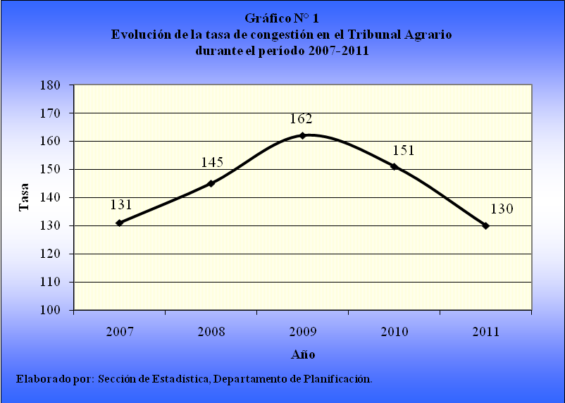

En el último quinquenio, la tasa de pendenciapresenta también un comportamiento irregular, siendo el 2011 y 2007 por su orden, los que registran los valores más bajos y el 2009 la tasa más alta, lo cual es consecuente con la tasa de congestión. Caso contrario sucede con la tasa de resolución. Para el 2011, ésta registra un valor de 77,1, lo que permite inferir que se prestó un mejor servicio al usuario (a).

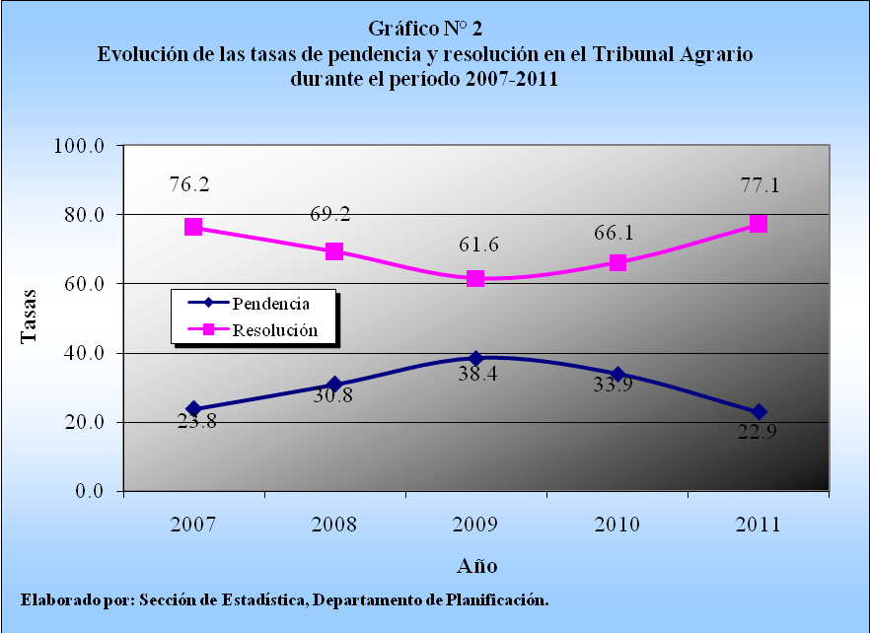

- CASOS ENTRADOS

Durante el 2011, el Tribunal Agrario tuvo una entrada total de 1210 expedientes, sea 31 más que en el año anterior, para una variación de 2,6%. Por trimestre, no se puede establecer un comportamiento definido, no obstante, el tercero y el primero fue cuando se experimentó las entradas más altas, superando en ellos los 300 asuntos

. | Casos Entrados
Trimestre | 2006 | 2007 | 2008 | 2009 | 2010
Total | 1070 | 896 | 1166 | 1179 | 1210
Primero | 279 | 207 | 280 | 320 | 309
Segundo | 317 | 229 | 296 | 301 | 281
Tercero | 267 | 204 | 312 | 221 | 330
Cuarto | 207 | 256 | 278 | 337 | 290
Porcentajes | 100,0 | 100,0 | 100,0 | 100,0 | 100,0
Primero | 26,1 | 23,1 | 24,0 | 27,1 | 25,5
Segundo | 29,6 | 25,6 | 25,4 | 25,5 | 23,2
Tercero | 25,0 | 22,8 | 26,8 | 18,7 | 27,3
Cuarto | 19,3 | 28,6 | 23,8 | 28,6 | 24,0
Competencias | 312 | 217 | 295 | 108 | 254
Entrada Neta | 758 | 679 | 871 | 1071 | 956

En cuanto a la entrada neta, la cual se obtiene al descontar de la entrada total el volumen de las incompetencias acogidas, tiene una baja en comparación con el 2010 de 115. Estos resultados pueden ser observados en el gráfico siguiente:

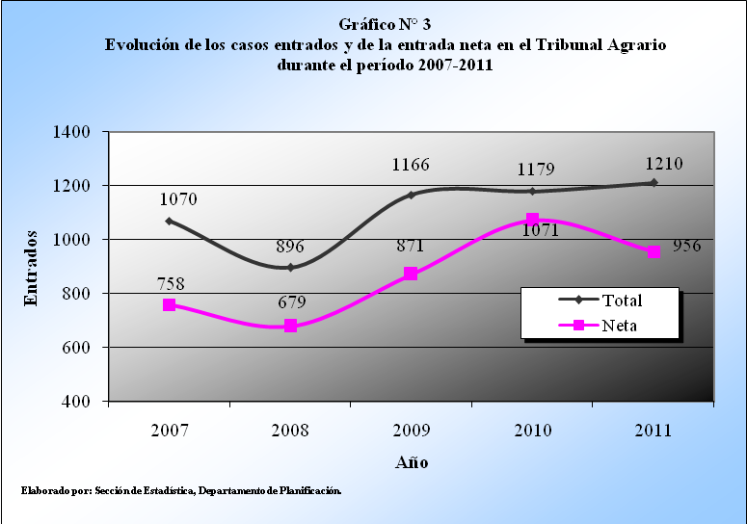

Es necesario referir que durante este año se incorporó un mayor desglose de variables, según el tipo de asunto apelado. En ese sentido, se logra establecer que tanto las informaciones posesorias (24,1%), como los ordinarios (24,1%) y las inhibitorias (20,9%), se constituyen en los tipos de asunto con mayor frecuencia de entrada a este Tribunal y que agrupados contabilizan un 69,1%.

 | Casos Entrados
Tipo de Asunto | 2007 | 2008 | 2009 | 2010 | 2011
Absolutos | 1070 | 896 | 1166 | 1179 | 1210
Ordinarios | 425 | 353 | 402 | 350 | 292
Interdictos | 160 | 152 | 141 | 140 | 88
Ejecutivos simples | 32 | 14 | 27 | 28 | 6
Ejecutivos prendarios | 96 | 5 | 19 | 6 | 5
Ejecutivos hipotecarios | 40 | 23 | 31 | 33 | 16
Informaciones posesorias | 132 | 175 | 284 | 323 | 292
Desahucios | 11 | 14 | 14 | 7 | 4
Localización de derechos | 9 | 5 | 6 | 11 | 2
Apelación por inadmisión | 62 | 36 | 46 | 44 | 39
Sucesiones | 41 | 40 | 33 | 27 | 8
Recurso jerárquico impropio | 41 | 36 | 25 | 40 | 39
Inhibitorias | --- | --- | --- | --- | 252
Ejecución de sentencia | --- | --- | --- | --- | 29
Medidas cautelares | --- | --- | --- | --- | 64
Monitorios | --- | --- | --- | --- | 6
Tercerías de mejor derecho | --- | --- | --- | --- | 4
Otros incidentes | 0 | 8 | 0 | 0 | 64
Otros | 21 | 35 | 138 | 170 | 0
Porcentajes | 100,0 | 100,0 | 100,0 | 100,0 | 100,0
Ordinarios | 39,7 | 39,4 | 34,5 | 29,7 | 24,1
Interdictos | 15,0 | 17,0 | 12,1 | 11,9 | 7,3
Ejecutivos simples | 3,0 | 1,6 | 2,3 | 2,4 | 0,5
Ejecutivos prendarios | 9,0 | 0,6 | 1,6 | 0,5 | 0,4
Ejecutivos hipotecarios | 3,7 | 2,6 | 2,7 | 2,8 | 1,3
Informaciones posesorias | 12,3 | 19,5 | 24,4 | 27,4 | 24,1
Desahucios | 1,0 | 1,6 | 1,2 | 0,6 | 0,3
Localización de derechos | 0,8 | 0,6 | 0,5 | 0,9 | 0,2
Apelación por inadmisión | 5,8 | 4,0 | 3,9 | 3,7 | 3,2
Sucesiones | 3,8 | 4,5 | 2,8 | 2,3 | 0,7
Recurso jerárquico impropio | 3,8 | 4,0 | 2,1 | 3,4 | 3,2
Inhibitorias | --- | --- | --- | --- | 20,8
Ejecución de sentencia | --- | --- | --- | --- | 2,4
Medidas cautelares | --- | --- | --- | --- | 5,3
Monitorios | --- | --- | --- | --- | 0,5
Tercerías de mejor derecho | --- | --- | --- | --- | 0.3
Otros incidentes | 0,0 | 0,9 | 0,0 | 0,0 | 5,3
Otros | 2,0 | 3,9 | 11,8 | 14,4 | ---

La distribución del total de expedientes ingresados al Tribunal Agrario según la resolución apelada se puede observar en el siguiente recuadro, donde se consigna para el 2011 que las apelaciones de sentencia abarcan el 41,1%, las apelaciones de auto sentencia el 28,1% y los conflictos de competencia el 21%, éstos se constituyen en los asuntos de mayor relevancia. Es importante destacar el auge registrado por estos últimos, al pasar de 9,2% en el 2010 a 21% en el 2011.

 | Casos Entrados
Resolución Apelada | 2007 | 2008 | 2009 | 2010 | 2011
Absolutos | 1070 | 896 | 1166 | 1179 | 1210
Apelación de auto | 7 | 0 | 112 | 94 | 80
Apelación de auto sentencia | 314 | 294 | 392 | 297 | 340
Apelación de sentencia | 374 | 331 | 325 | 563 | 497
Apelación por inadmisión | 62 | 36 | 2 | 15 | 39
Conflicto de competencia | 312 | 217 | 295 | 108 | 254
Otro | 1 | 18 | 40 | 102 | 0
Porcentajes | 100,0 | 100,0 | 100,0 | 100,0 | 100,0
Apelación de auto | 0,7 | 0,0 | 9,6 | 8,0 | 6,6
Apelación de auto sentencia | 29,3 | 32,8 | 33,6 | 25,2 | 28,1
Apelación de sentencia | 35,0 | 36,9 | 27,9 | 47,8 | 41,1
Apelación por inadmisión | 5,8 | 4,0 | 0,2 | 1,3 | 3,2
Conflicto de competencia | 29,2 | 24,2 | 25,3 | 9,2 | 21,0
Otro | 0,1 | 2,0 | 3,4 | 8,7 | ---

Estos resultados y los de cuatro años anteriores pueden visualizarse en el siguiente gráfico.
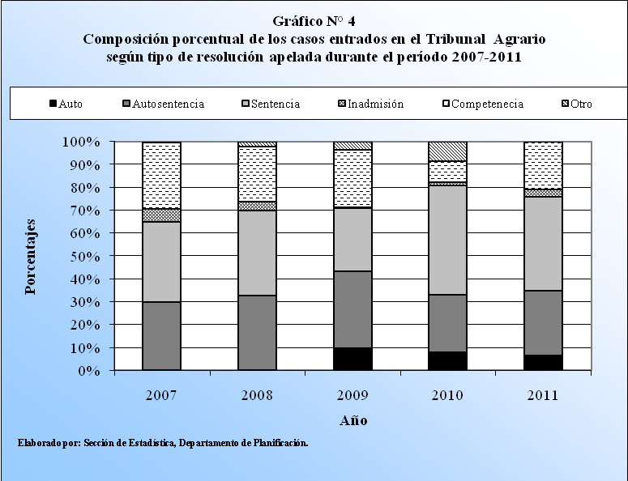

De seguido se presenta, según el despacho de donde se originan los procesos apelados, aquellos en que la cantidad sobrepasa los 100 asuntos, siendo el Juzgado Agrario de Liberia el que presenta la mayor incidencia.

 | Casos
Oficina Judicial | Entrados
Juzgado Agrario Liberia | 142
Juzgado Agrario Santa Cruz | 138
Juzgado Agrario II Circuito Zona Atlántica | 137
Juzgado Agrario II Circuito Alajuela | 131
Juzgado Agrario II Circuito Zona Sur | 131

CASOS TERMINADOS

Durante el 2011 este Tribunal logra resolver un total de 1405 expedientes. Ello implica que por tercer año consecutivo se presente un incremento del nivel resolutivo, siendo que en comparación con el 2010 el aumento es de un 20%.

 | Casos Terminados
Trimestre | 2007 | 2008 | 2009 | 2010 | 2011
Absolutos | 1012 | 839 | 948 | 1171 | 1405
Primero | 264 | 187 | 219 | 264 | 313
Segundo | 255 | 241 | 229 | 341 | 346
Tercero | 240 | 189 | 256 | 288 | 354
Cuarto | 253 | 222 | 244 | 278 | 392
Porcentajes | 100,0 | 100,0 | 100,0 | 100,0 | 100,0
Primero | 26,1 | 22,3 | 23,1 | 22,5 | 22,3
Segundo | 25,2 | 28,7 | 24,2 | 29,1 | 24,6
Tercero | 23,7 | 22,5 | 27,0 | 24,6 | 25,2
Cuarto | 25,0 | 26,5 | 25,7 | 23,7 | 27,9

Al comparar por trimestre los casos entrados con los terminados, se establece que estos últimos han sido superiores a los primeros, lo que demuestra el esfuerzo del despacho por reducir el retraso judicial. Además, el nivel resolutivo presenta aumentos trimestrales consecutivos, incluso el cuarto de 2011 muestra el volumen más alto registrado en los últimos trimestres.
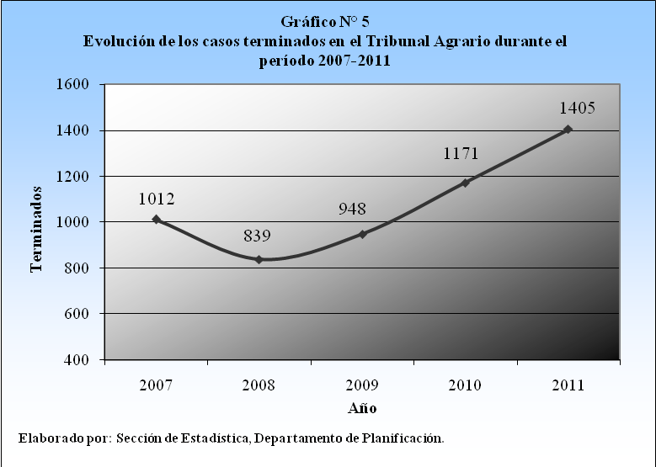

En relación con el tipo de resolución votada, un 41,7% fue confirmada, en un 19,7% se resuelve competencia, un 14,2% se revoca y un 13,2% se anula. Otros resultados pueden ser observados en el siguiente recuadro.

Tipo de | Casos Terminados
Resolución | 2007 | 2008 | 2009 | 2010 | 2011
Absolutos | 1012 | 839 | 948 | 1171 | 1405
Confirmatorias | 304 | 339 | 310 | 466 | 586
Anulaciones | 127 | 74 | 91 | 149 | 185
Revocatorias | 138 | 109 | 102 | 164 | 200
Modificatorias | 0 | 0 | 1 | 3 | 2
Resolver competencia | 314 | 234 | 305 | 226 | 277
Con lugar (apelación por inadmisión) | 15 | 13 | 15 | 14 | 10
Sin lugar (apelación por inadmisión) | 38 | 16 | 27 | 19 | 16
Rechazo de plano | 24 | 16 | 30 | 70 | 22
Mal admitida | 14 | 21 | 39 | 37 | 41
Devuelto al despacho de origen | 4 | 0 | 0 | 0 | 0
Otro tipo de resolución | 34 | 17 | 28 | 23 | 66
Porcentajes | 100,0 | 100,0 | 100,0 | 100,0 | 100,0
Confirmatorias | 30,0 | 40,4 | 32,7 | 39,8 | 41,7
Anulaciones | 12,5 | 8,8 | 9,6 | 12,7 | 13,2
Revocatorias | 13,6 | 13,0 | 10,8 | 14,0 | 14,2
Modificatorias | 0,0 | 0,0 | 0,1 | 0,3 | 0,1
Resolver competencia | 31,0 | 27,9 | 32,2 | 19,3 | 19,7
Con lugar (apelación por inadmisión) | 1,5 | 1,5 | 1,6 | 1,2 | 0,7
Sin lugar (apelación por inadmisión) | 3,8 | 1,9 | 2,8 | 1,6 | 1,1
Rechazo de plano | 2,4 | 1,9 | 3,2 | 6,0 | 1,6
Mal admitida | 1,4 | 2,5 | 4,1 | 3,2 | 2,9
Devuelto al despacho de origen | 0,4 | 0,0 | 0,0 | 0,0 | 0,0
Otro tipo de resolución | 3,4 | 2,0 | 3,0 | 2,0 | 4,7
Absolutos | 1012 | 839 | 948 | 1171 | 1405
Votos de fondo | 569 | 522 | 504 | 782 | 973
Votos no de fondo | 443 | 317 | 444 | 389 | 432
Porcentajes | 100,0 | 100,0 | 100,0 | 100,0 | 100,0
Votos de fondo | 56,2 | 62,2 | 53,2 | 66,8 | 69,3
Votos no de fondo | 43,8 | 37,8 | 46,8 | 33,2 | 30,7

Del total de resoluciones dictadas (1405), un 69,3% corresponde a votos de fondo, donde destacan como ya se mencionó anteriormente la confirmatorias (586), las cuales conglomeran aproximadamente seis de cada diez votos de fondo. Por su parte, las no de fondo abarcan el 30,7%, siendo los asuntos más relevantes aquellos contemplados para resolver competencia (277).

De manera gráfica se muestra la tendencia seguida por los votos de fondo, siendo que por segundo año consecutivo se comprueba un incremento, llegando en el 2011 a alcanzar el volumen más alto de los últimos años, donde las sentencias confirmatorias y el grupo compuesto por las anulaciones, revocatorias y modificatorias se comportan de manera paralela a partir del 2008.

Los votos emitidos según trimestre, así como el tipo de resolución dictada en el 2011 se presentan en el siguiente desglose:

 | Año |  |  |  |  |  | Votos de Fondo (2011)
Trimestre | 2007 | 2008 | 2009 | 2010 | 2011 |  | Confirma | Anula | Revoca | Modifica
Primero | 137 | 114 | 123 | 155 | 198 |  | 121 | 41 | 36 | 0
Segundo | 145 | 154 | 117 | 218 | 242 |  | 152 | 48 | 41 | 1
Tercero | 129 | 130 | 129 | 204 | 267 |  | 147 | 53 | 66 | 1
Cuarto | 158 | 124 | 135 | 205 | 266 |  | 166 | 43 | 57 | 0
Total | 569 | 522 | 504 | 782 | 973 |  | 586 | 185 | 200 | 2

- DURACIÓN PROMEDIO DE LOS VOTOS DE FONDO

Los votos de fondo presentan en el 2011 una disminución de la duración promedio en comparación con el año anterior de tres semanas, al registrar 8 meses 2 semanas. No obstante, a pesar de esta disminución siempre se presenta como una duración alta si se coteja con lo obtenido en el trienio 2007-2009.

 | Duración
Año | Promedio
2007 | 4 meses 2 semanas
2008 | 6 meses 0 semanas
2009 | 6 meses 0 semanas
2010 | 9 meses 1 semana
2011 | 8 meses 2 semanas

También, se establece que la gran mayoría (59,2%) de los votos de fondo resueltos registran una duración promedio de seis meses o menos, lo que deja entrever un trámite mayor de aquellos asuntos de reciente entrada al despacho, así como un porcentaje relevante de asuntos con más de un año de antigüedad (27,9%). Es importante señalar, que no se deben dejar muchos asuntos pendientes de vieja data, en vista de que generalmente la prioridad ha sido la de resolver los asuntos más antiguos, porque de no ser así, a futuro la duración promedio tenderá a aumentar.

 | Duración de los Votos de Fondo
Duración | 2007 | 2008 | 2009 | 2010 | 2011
Absolutos | 569 | 522 | 504 | 782 | 973
Hasta 6 meses | 436 | 336 | 356 | 443 | 576
De 7 a 12 meses | 81 | 73 | 58 | 111 | 125
De 13 a 18 meses | 46 | 97 | 44 | 88 | 87
Más de 18 meses | 6 | 16 | 46 | 140 | 185
Porcentajes | 100,0 | 100,0 | 100,0 | 100,0 | 100,0
Hasta 6 meses | 76,6 | 64,4 | 70,6 | 56,6 | 59,2
De 7 a 12 meses | 14,2 | 14,0 | 11,5 | 14,2 | 12,8
De 13 a 18 meses | 8,1 | 18,6 | 8,7 | 11,3 | 8,9
Más de 18 meses | 1,1 | 3,1 | 9,1 | 17,9 | 19,0

- CIRCULANTE AL FINALIZAR EL AÑO

En el siguiente recuadro se muestra la evolución trimestral de los asuntos pendientes de trámite. La información resultante determina para el 2011, una disminución consecutiva que al finalizar alcanza un total de 417 expedientes en espera de tramite, para una variación negativa de 30,6% en comparación con el circulante que se tenía al inicio del año.

 | Circulante al Finalizar
Fecha | 2007 | 2008 | 2009 | 2010 | 2011
Inicio de Año | 253 | 316 | 374 | 592 | 601
I Trimestre | 269 | 337 | 435 | 649 | 600
II Trimestre | 334 | 325 | 502 | 609 | 535
III Trimestre | 361 | 340 | 558 | 542 | 513
IV Trimestre | 316 | 374 | 592 | 601 | 417
Cambio Anual | 63 | 58 | 218 | 9 | -184
Cambio Relativo | 24,9% | 18,4% | 58,3% | 1,5% | -30,6%

Esta disminución es reflejo del esfuerzo propio del Tribunal al haber logrado que en este último año, el nivel resolutivo sea superior a lo ingresado, puesto que de la consulta realizada se determinó que no contaron con personal adicional. Además, el volumen del circulante al finalizar se convierte en el más bajo desde el 2009.

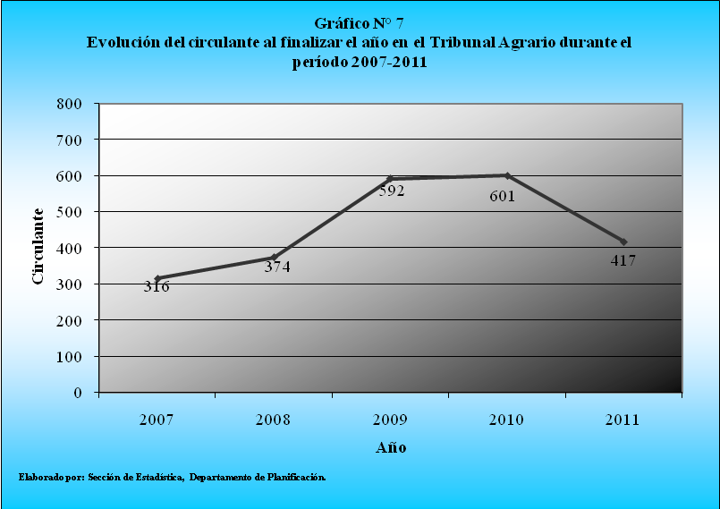

Al analizar el circulante (417) de acuerdo con la antigüedad de los expedientes (basada en el año de entrada de los mismos al Tribunal), se tiene que la gran mayoría (82,3%) ingresó durante el 2011, mientras que un 17,7% tiene más de un año en espera de ser resueltos. Es importante destacar la baja significativa registrada en la atención por parte del l despacho de estos últimos asuntos, en vista de que en el 2010 se contabilizaron 171 y un año después se registran 74, sea 97 menos, de ahí que se insista en sugerir la necesidad de que el Tribunal no descuide la atención de estos asuntos de más veja data.

Tiempo de | Circulante al Finalizar el Año
Tramitación | 2007 | 2006 | 2009 | 2010 | 2011
Absolutos | 316 | 374 | 592 | 601 | 417
12 o menos meses | 273 | 297 | 408 | 430 | 343
Más de 12 meses | 43 | 77 | 184 | 171 | 74
Porcentajes | 100,0 | 100,0 | 100,0 | 100,0 | 100,0
12 o menos meses | 86,4 | 79,4 | 68,9 | 71,5 | 82,3
Más de 12 meses | 13,6 | 20,6 | 31,1 | 28,5 | 17,7

Se obtiene al restar a la entrada total de asuntos, los casos para resolver competencia.
La tasa de congestión mide el nivel de saturación o retraso que tienen las oficinas judiciales y su cálculo se obtiene al dividir la carga de trabajo entre el número de casos terminados en un período definido.
La tasa de pendencia se calcula al dividir la cantidad de asuntos pendientes entre la carga de trabajo, mientras que la tasa de resolución se produce del cociente de los asuntos resueltos respecto a la carga de trabajo. Es atinente especificar que ambos resultados se deben multiplicar por 100 al tratarse de porcentajes.
También conocidas como competencias.

